UR-210s «Full Metal Jacket» – фаворит часового бренда.

«Сделать лучше практически невозможно», – не без гордости анонсирует Мартин Фрай, арт-директор и один из основателей часового дома URWERK. «Модель UR-210S, на мой взгляд, наше наиболее совершенное произведение», – эмоционально заявляет он на презентации новинки URWERK. Прежняя UR-210 знаменита своим орбитальным усложнением и массивной ретроградной минутной стрелкой. Теперь модель предстает в иной ипостаси с новым ярким дизайном, в монохромном исполнении и с металлическим браслетом, разработанным специально для этого необыкновенного изделия, изготовленного всего в 35 экземплярах.
Такое бескомпромиссное решение придает UR-210S радикально новый облик и увлекает с первого взгляда.
Осторожно: модель вызывает привыкание!

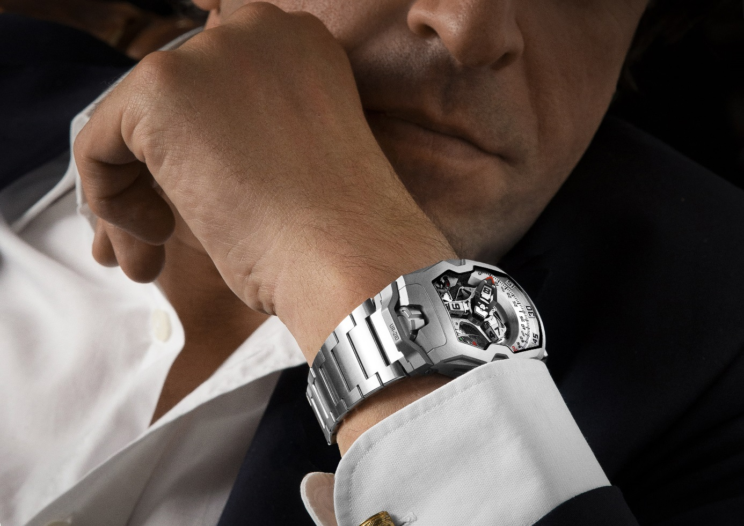

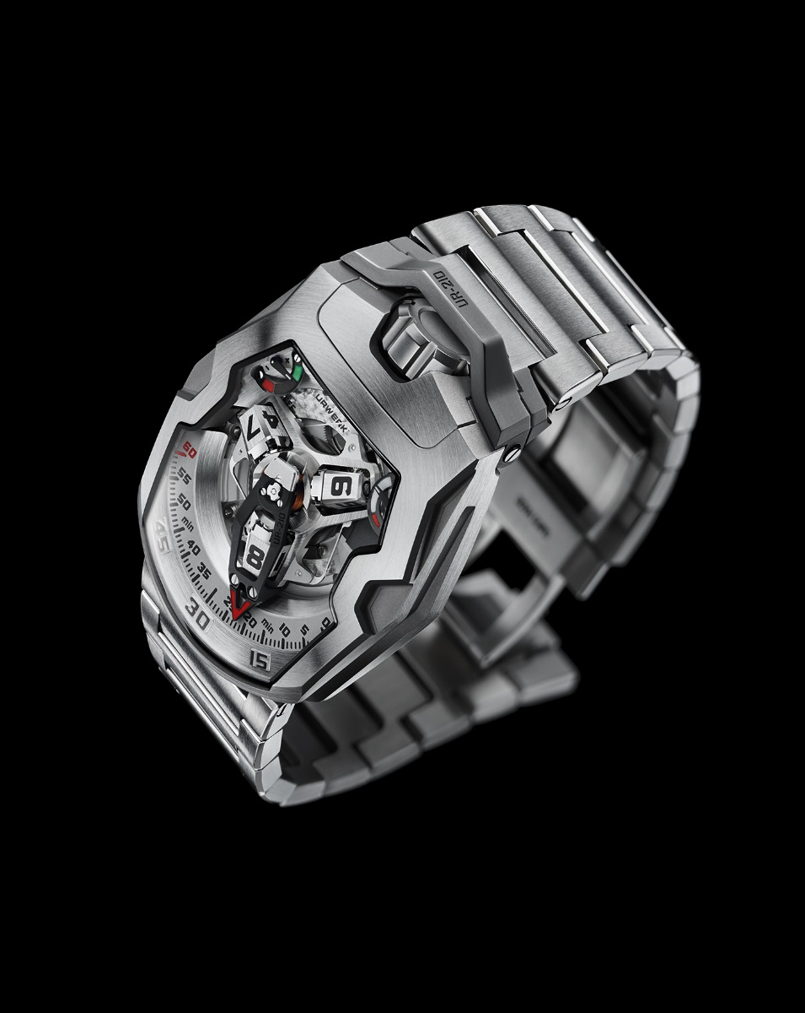
Циферблат UR-210 отличает классическая индикация резервного запаса хода в положении «1 час». В противоположной части циферблата, в положении «11 часов», появляется практически такой же индикатор. Значит ли это, что индикация была продублирована для удвоения контроля? Нет, это устройство вовсе не является чем-то незначительным, оно требует к себе повышенного внимания. За ним скрывается не виданная ранее, впервые демонстрируемая разработка, определяющая эффективность завода механизма в течение двух последних часов ношения UR-210. Достаточно ли вы двигались за последние два часа, чтобы создать энергию, необходимую для хода ваших часов UR-210? Если да, то индикатор эффективности подзавода остановится на зеленой отметке. В противном случае, если вы потребляете больше энергии, чем производите, индикатор эффективности подзавода перейдет на красную отметку.

Теперь, когда эта информация доведена до вашего сведения, вы можете непосредственно влиять на ситуацию. Если ваши часы UR-210 показывают, что подача энергии недостаточна, вам следует установить регулятор подзавода (расположенный на тыльной стороне часов) на отметку «ПОЛНЫЙ РЕЖИМ». И тогда ротор преобразует любое мало-мальское движение руки в чистую энергию. При подобной настройке механизм подзавода оптимизирован благодаря турбине, соединенной с инерционным грузом и обеспечивающей соответствующий и бесперебойный завод часов. Вы считаете, что подзавод работает слишком интенсивно и создает излишнюю нагрузку для механизма? Переведите регулировочное колесико на отметку «ОБЛЕГЧЕННЫЙ РЕЖИМ», и включится устройство по ограничению вращения ротора. Заработает закрепленная на рубинах лопастная турбина, которая – наподобие воздушного компрессора – создаст сопротивление, трение воздуха, достаточное для замедления автоматического подзавода с помощью инерционного груза. В режиме «СТОП» устройство автоматического подзавода отключено, и UR-210 превращаются в часы с обычным ручным заводом.

«Взаимодействие, диалог с часами – остается в центре наших изобретений. Разработав UR-210, мы создали модель, которая рассказывает вам столько же о вашем образе жизни, сколько о работе собственного механизма», – объясняет Феликс Баумгартнер, один из основателей URWERK и часовых дел мастер.
«Модель UR-210 – это часы, которые без преувеличения живут на вашем запястье. Они полностью зависят от вас: вы питаете их энергией, вы вдыхаете в них жизнь. UR-210 выполняют функцию зеркала».

Вернемся к лицевой стороне UR-210. Усложнение «сателлит» с ретроградной минутной стрелкой этой модели – одновременно оригинальное и абсолютно революционное. Его «изюминка» – минутная стрелка 3D нестандартных пропорций, представленная как высокотехнологичный обтекатель. Его функция заключается в охвате часового блока на всем пути его следования по минутной шкале. Это путешествие во времени на протяжении одного часа, это скольжение в течение 60 минут по дуге в 120° совершается плавно и безотказно. Но истинная сущность детали раскрывается по истечении 59-й минуты. Сухой и отчетливый «щелчок» знаменует возвращение устройства к исходной точке менее чем за 1/10 секунды, и охват им следующего часового блока. Эта молниеносная ретроградная система основана на трех ключевых составляющих:
- Центральная ось обеспечивает совершенную стабильность механизма. На нее, установленную на рубиновом основании, как на скалу опирается вся конструкция усложнения. Идущая вдоль оси цилиндрическая пружина, похожая на спиральную пружину морского хронометра, создает необходимое для ретроградного механизма натяжение.

- Нетипичная минутная стрелка – настоящий обтекатель часового блока – отличается незаурядными измерениями. Она вырезана со сверхвысокой точностью и допущением до сотой миллиметра. Общий вес выполненного из металла обтекателя 0,302 г. при идеальных измерениях: ширине 8,03 мм x длине 22,29 мм x высоте 7,30 мм. Он вылит из алюминия, его безукоризненное равновесие обеспечивает латунный противовес.

- Двойной коаксиальный кулачок в форме звезды управляет ретроградным механизмом. Его зацепление, а затем вращение определяют траекторию минутной стрелки.

Контакт для СМИ:

Г-жа Ясин Сар (Mme Yacine Sar)

press@urwerk.com

+41 79 834 4665

+41 22 900 2027

UR-210 Y – Технические характеристики

Корпус
Материал: | Титан и сталь
Размеры: | Ширина 43,8 мм; длина 53,6 мм; толщина 17,8 мм
Стекло: | Сапфировый хрусталь
Водонепроницаемость: | Давление протестировано на глубине 30 м/3 атмосферы
Отделка : | Сатинирование; микродробеструйная обработка

Механизм
Калибр | UR-7.10
Камни | 51
Ход | Швейцарский анкерный ход
Баланс | Однометаллический
Частота | 28 800 к/ч, 4 Гц
Пружина баланса | Плоская
Источник энергии | Одинарный барабан
Запас хода | 39 часов
Подзавод | Автоматический подзавод с регулятором при помощи турбин
Материалы | Платина из ARCAP P40; трехмерная минутная стрелка из алюминия и противовес из латуни; центральная цилиндрическая пружина из стали; сателлит часов из алюминия; центральная карусель и винты из титана 5 класса.
Отделка | Платина с пескоструйной обработкой и жемчужным зернением; сатинированные и обработанные инструментом с алмазной головкой сателлиты; полированные головки винтов со скошенными кромками.
Индикаторы | Усложнение «сателлит» (на который получен патент) с «блуждающим» указателем часа; трехмерная ретроградная минутная стрелка; индикатор запаса хода; индикатор эффективности подзавода (патент в процессе оформления).  Указатели часов, минут и метки с покрытием Super-LumiNova®
Контроль | Заводная головка с двумя положениями  С обратной стороны: регулятор подзавода

